**宁波东方理工大学（暂名）永久校区**

**家具采购项目**

**报名公告**

采购人名称：宁波东方理工大学(暂名)

2025 年 4 月

**宁波东方理工大学（暂名）永久校区**

**家具采购项目报名公告**

宁波东方理工大学(暂名)校园建设项目永久校区家具采购项目已经具备采购条件，现组织公开报名，诚邀符合条件的潜在承包单位参加报名，择优邀请参与投标。

1. 项目名称：宁波东方理工大学（暂名）永久校区家具采购项目。

项目概况：本项目位于宁波市镇海区清水浦片区，北临风华路，南至滨江路，东至宁波绕城高速，西临宁波大学。

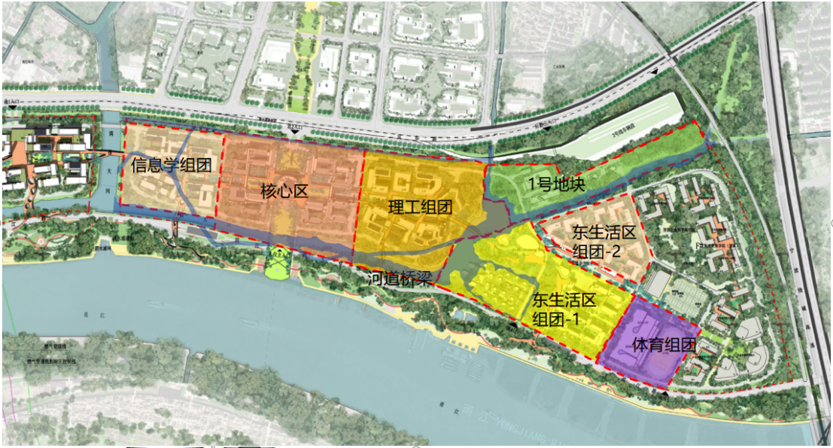

采购范围：本次采购范围包括核心区、理工组团、东生活组团-1、1号地块和体育组团内的办公、图书馆、教学、学生宿舍、食堂和公区等场所的家具供货及安装。

标段划分：拟按办公家具（含会议室、公区）、学生宿舍和食堂家具、图书馆家具进行标段划分，最终以采购人划定的标段为准。

1. 工期要求：

2025年6月15日起分标段分批进场安装，安装时间预计30天。最终以采购人的通知为准。

三、潜在的报名方资格及提交资料：

1、报名方具有独立的法人资格，具备有效的营业执照及授权书。其中：国产家具要求制造商报名，进口家具可以代理商（需取得报名家具品牌制造商的唯一授权）报名。（提供公司营业执照及授权书等相关复印件）。

2、拟派项目团队相关要求：

①指挥长：要求集团公司/总公司副总及以上职位，具备总体统筹把控项目及有效协调公司资源的能力；②项目负责人：项目负责人须是公司正式员工。（指挥长需提供公司任命文书或人事合同复印件和社保缴纳证明（2024年9月至今），项目负责人需提供社保缴纳证明（2024年9月至今）等证明资料）。

3、营业额要求：

报名方为制造厂家的，要求近三年（2022年、2023年、2024年）营业额达到每年10000万元及以上（提供第三方出具的审计报告复印件）；报名方为代理商的，要求所代理品牌在国内近三年（2022年、2023年、2024年）营业额达到每年10000万元及以上（提供第三方出具的审计报告复印件）。

（注：近三年（2022-2024年）经第三方审计的财务报告，营业额及资产负债率情况；若2024年财务第三方审计还未完成，则提供（2021-2023年）经第三方审计的财务报告。）

4、报名方的业绩情况：

根据采购人的初步标段划分方案，报名方按拟投标段的家具类型提供近五年（2020年1月1日起）的同类项目业绩证明资料。（公司业绩需提供至少3-5项相关业绩，提供合同复印件、验收报告/移交报告等证明材料）

5、报名方的信用情况：

未被“信用中国”（www.creditchina.gov.cn)、中国政府采购网（www.ccgp.gov.cn）列入失信被执行人、重大税收违法失信主体、政府采购严重违法失信行为记录名单；未被纳入宁波东方理工大学(暂名)/宁波市东方理工高等研究院不诚信行为供应商。

6、本项目不接受联合体报名。

7、报名方的认证证书复印件（根据附件二：报名方需填写资料提供）；

8、成品类产品检验报告复印件（根据附件二：报名方需填写资料提供）；

9、生产基地证明材料（根据附件二：报名方需填写资料提供）；

10、售后服务证明材料（根据附件二：报名方需填写资料提供）；

11、本公告附件二：报名方需填写资料（由报名方如实填写）。

12、报名方认为有必要的其他资料。

13、报名资料需编制目录索引。

14、本项目不接受单位负责人为同一人或者存在直接控股、管理关系的不同报名方同时报名。

15、学校保留要求各报名单位提供其他资料的权利。

请报名方认真对照资格条件，如不符合要求的，无意或故意参与报名，经评审发现的则取消报名方资格；评审过程中，报名方提供的相关证件为虚假或伪造，或者其他人员持法定代表人或授权委托人的身份证参与报名，一经发现亦取消报名方资格，且所产生的一切后果由报名方自行承担。

五、报名保证金的缴纳：

金额：人民币 壹万元整。

通过供应商的基本账户以银行转帐方式缴入以下账户

账户名： 宁波东方理工大学(暂名)

开户行：中国建设银行宁波镇海支行

银行账号：33150198403609888888

提交截止时间：2025年 4 月 11 日 11:00

（北京时间，以资金到达上述账户时间为准。）

六、报名文件接收：

1、凡符合报名资格要求并有意参加者，请于**2025年 4 月 11 日 11:00** 前至宁波市镇海区同心路568号开元新青年广场2号楼3楼递交报名文件（纸质版一份，电子版一份，电子版需提供可编辑Word版及PDF版）。

2、本次报名公告发布在浙江政府采购网（https://zfcg.czt.zj.gov.cn/）、宁波东方理工大学（暂名）（https://www.eitech.edu.cn）、中国招标投标公共服务平台（http://www.cebpubservice.com/），报名文件可从宁波东方理工大学（暂名）（https://www.eitech.edu.cn）下载获取。

3、有关本次报名的事项若存在变动或修改，敬请及时关注浙江政府采购网（https://zfcg.czt.zj.gov.cn/）、宁波东方理工大学（暂名）（https://www.eitech.edu.cn）、中国招标投标公共服务平台（http://www.cebpubservice.com/）发布的信息更正公告，恕不另行通知，如有遗漏采购人概不负责。

七、报名文件接收截止时间：2025年 4 月 11 日 11:00 。

八、联系方式

采购人：宁波东方理工大学(暂名)

联系人1：徐老师 联系电话：13656581969

联系人2：杨老师 联系电话：13797895120

地 址：宁波市镇海区同心路568号开元新青年广场2号楼3楼306室